# 一：语法之运算符(2)

》算术运算符：+ - * /

》》+ 加法运算

注意 float和double进行运算时 会出现精度丢失的情况

2.0-1.1=0.899999999

》》+ 作为正号

Int i1=+1;

》》+ 当+前后有字符串时 +是连接符：：：：任何数据与字符串连接都形成一个新的字符串

1+2+”abc”+1+2 = ”3abc12”

》》% 取模 求余

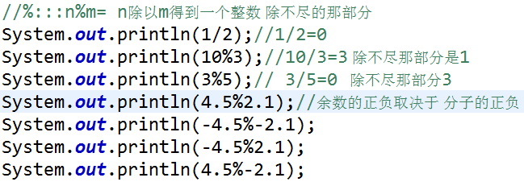

》》++ 自增 --自减

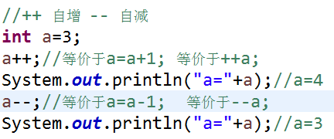

》比较运算符： > >= < <= 比较运算符运算后的结果是boolean类型的值 true/false

》》 == 恒等于

》》 != 不等于

》赋值运算符： =

》》 += -= *= /= %=

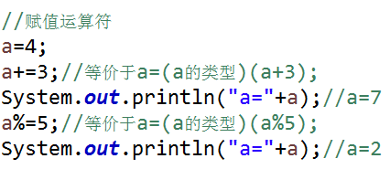

》逻辑运算符: 进行逻辑判断的运算符 逻辑运算符只能操作boolean类型的数据

》》 & && 单与 双与：：：and

两边只要一个为false结果就是false

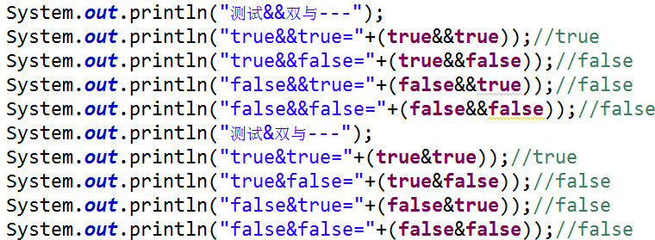

》》 | || 单或 双或：：：or

两边只要一个为true 结果就是true

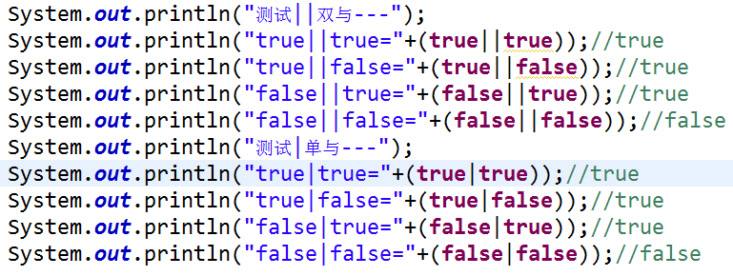

》》^ 异或

两边相同则为false 两边不同则为true

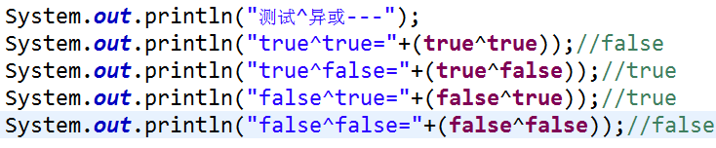

》》! 非/取反

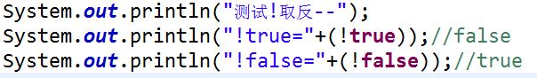

》位运算符：(了解) ：& | ^ >> <<

注意：1 位运算符只操作数字

2 位运算符计算时操作的是数字的二进制

3 0作为false使用 1作为true

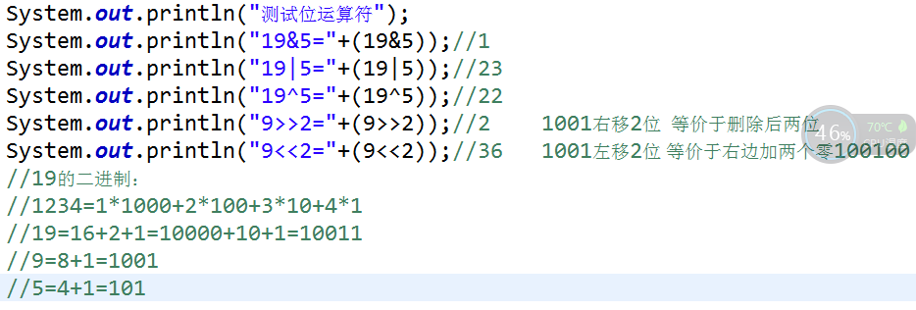

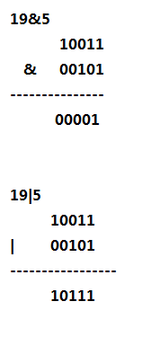

》三元运算符: 布尔表达式?值1:值2

Boolean表达式值为true 结果取值1 否则取值2

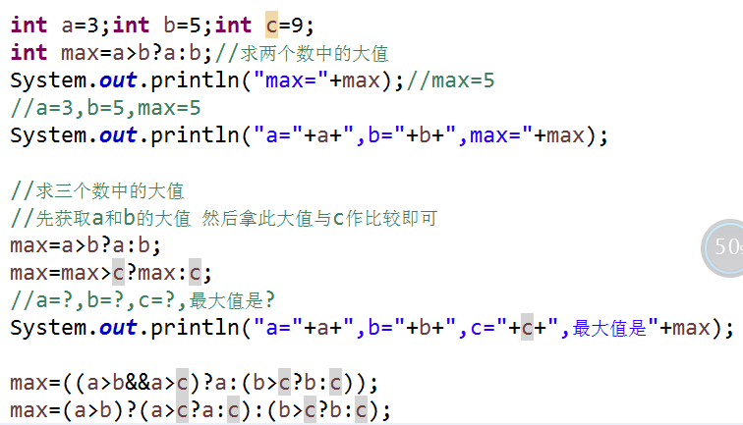

# 二:流程控制: 通过关键字来控制语句的执行流程

# 二:流程控制之顺序结构

》》顺序结构：默认情况 从左到右 从上到下

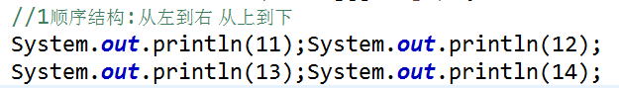

# 三:流程控制之选择结构

》》选择结构：通过boolean表达式来判断 是否执行对应的代码块

》》》if else

》》》》if单分支

格式：if(条件表达式){

条件表达式成立时 执行的代码块

}

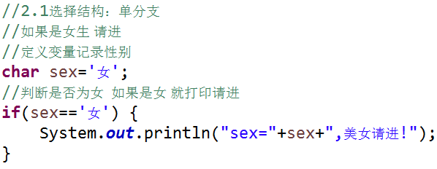

》》》》if 双分支

格式：if(条件表达式){

条件表达式成立时 执行的代码块

}else{

条件表达式不成立时 执行的代码块

}

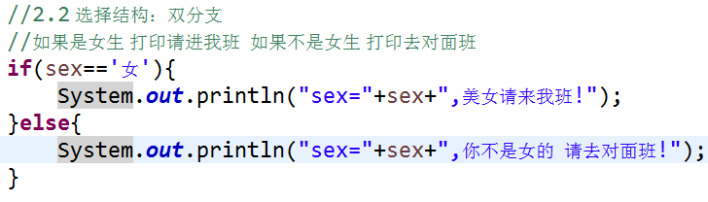

》》》》if多分支

格式：if(表达式1){

表达式1成立时 执行的代码块

}else if(表达式2){

表达式2成立时 执行的代码块

}else if(表达式3){

表达式3成立时 执行的代码块

}else if (表达式4){

表达式4成立时 执行的代码块

}else{

表达式1234都不成立时 执行的代码块

}

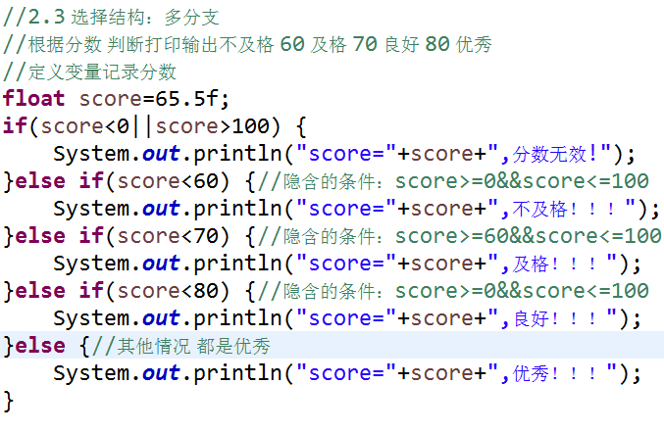

练习：

1. 用ifelse求三个数的大值：
2. 用ifelse 根据月份判断季节：3 4 5 春 6 7 8夏 9 10 11秋 12 1 2冬天
3. 根据年判断 是不是闰年：可以被4整除但不能被100整除,可以被400整除
4. 根据月份和年 判断此年此月有多少天：

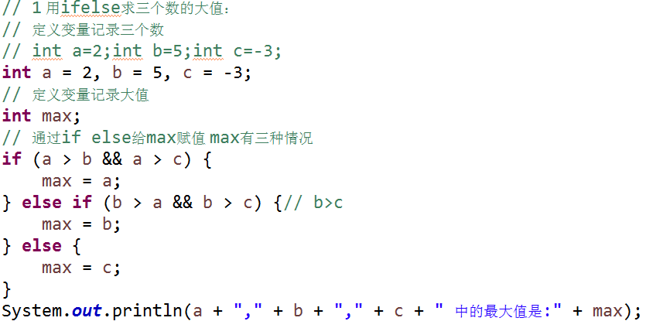

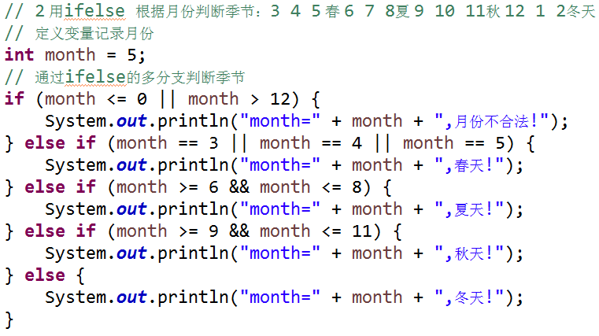

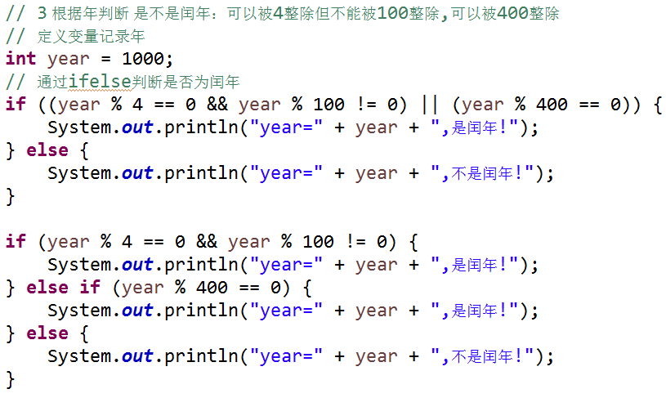

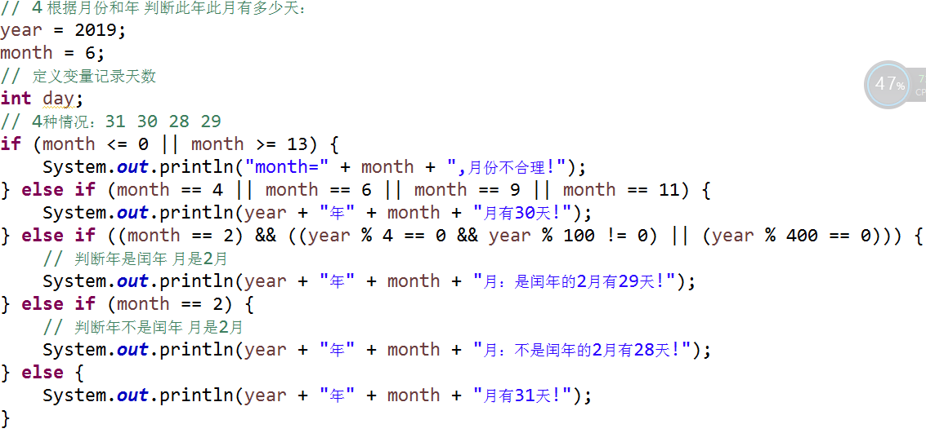

通过ifelse嵌套实现

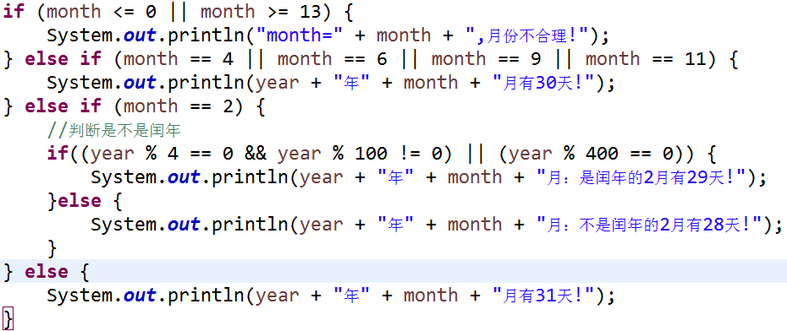

》》》switch：选择结构

格式：switch(表达式){

case 值1:

表达式的值为值1时 执行的代码块

break;

case 值2:

表达式的值为值2时 执行的代码块

break;

case 值3:

表达式的值为值3时 执行的代码块

break;

case 值4:

表达式的值为值4时 执行的代码块

break;

…..

case 值n:

表达式的值为值n时 执行的代码块

break;

default:

表达式的值为其他值时 执行的代码块

break;

}

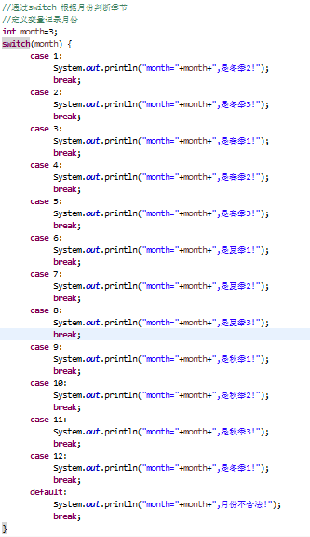

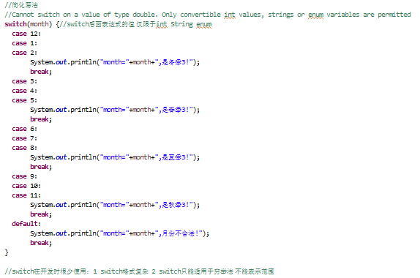

# 四:流程控制之循环结构

》》while循环

格式：while(条件表达式){条件表达式成立时 循环执行的代码}

If(条件表达式){条件表达式成立时 执行的代码}

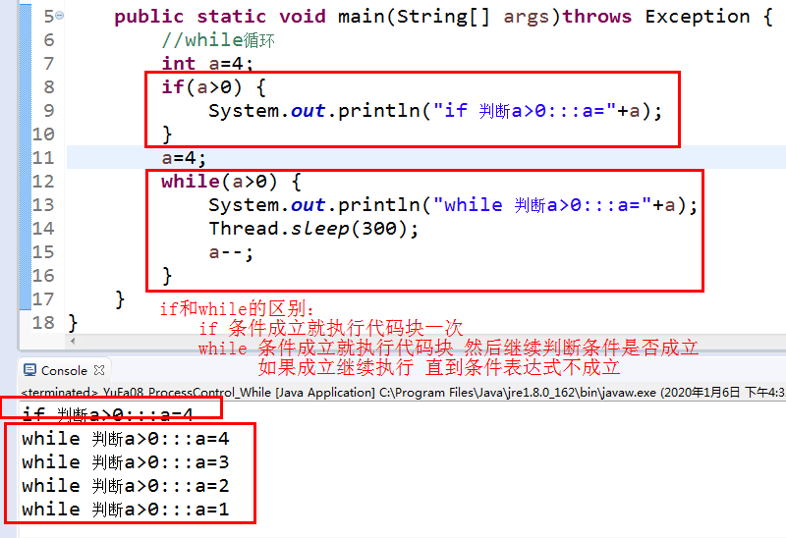

While使用的套路

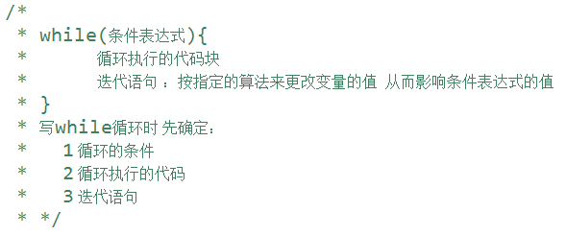

案例

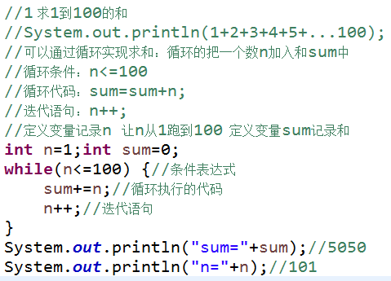

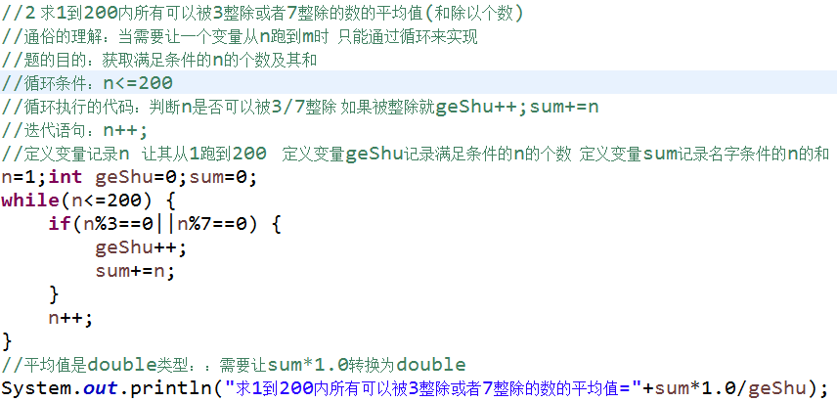

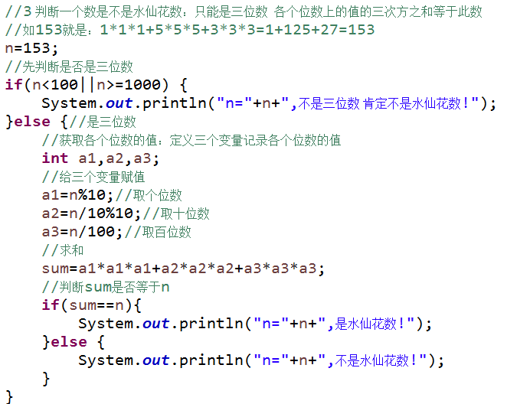

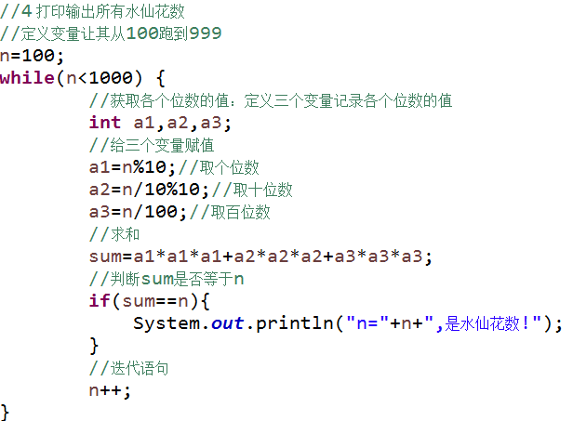

练习:

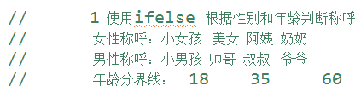

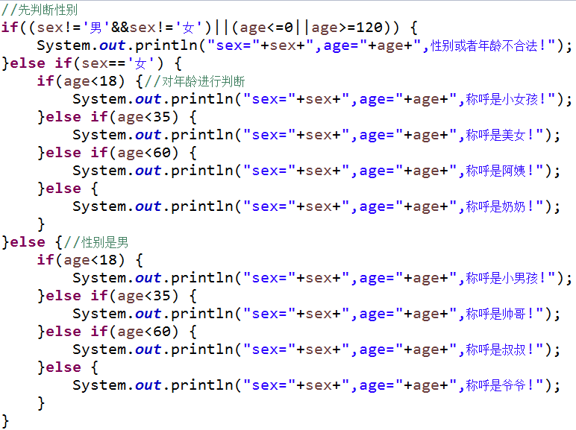

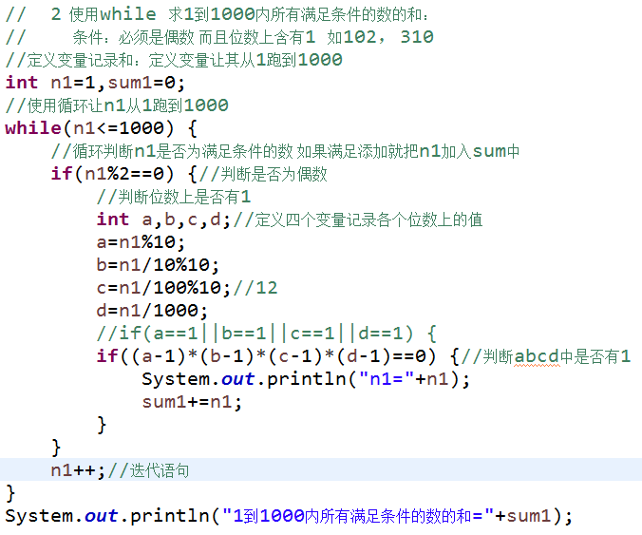

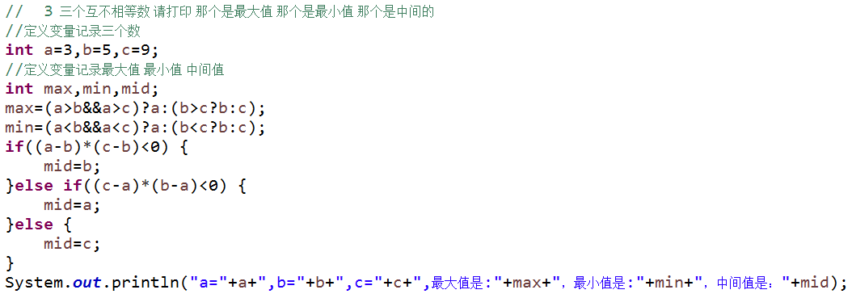

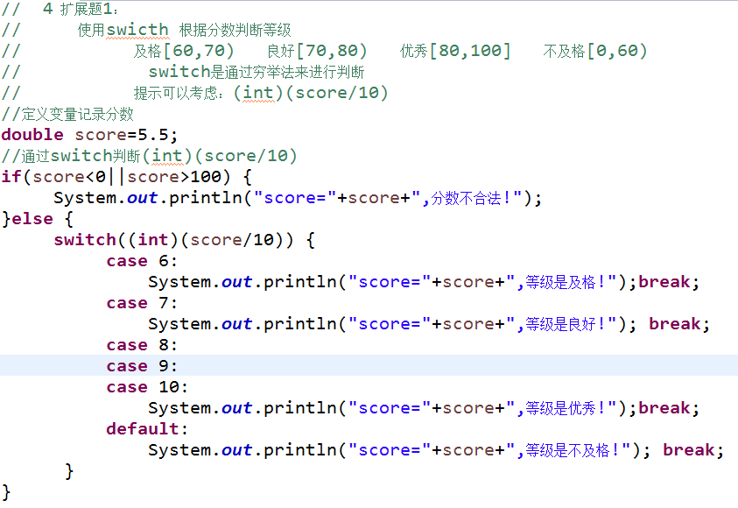

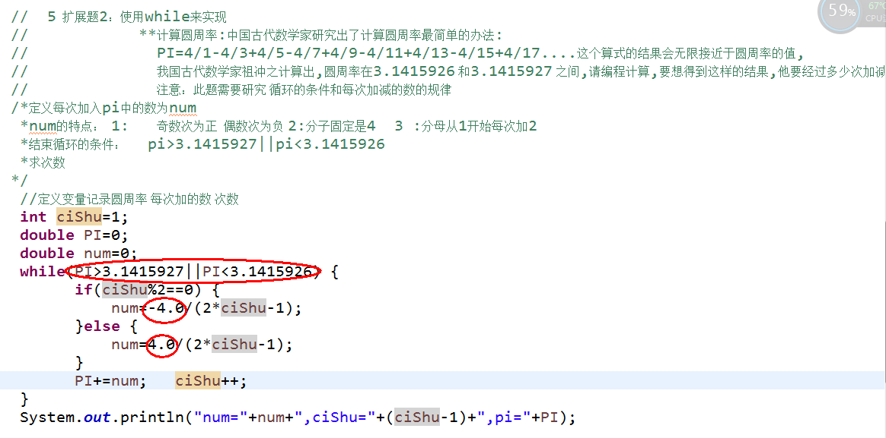

》》do while循环

》》for循环

# 其他：

显示指定的视图：只关心两个视图：项目视图和控制台

